Débutant
Exercices de la fiche outils 1 :
Magic Disney Princesses : l’école

Exercice 1 : Complète les deux frises: (Correction page d’après)
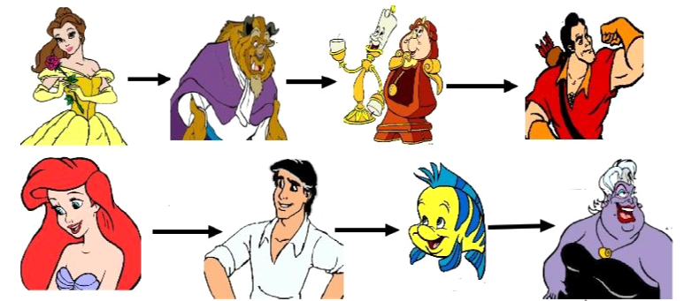

Exercice 2 : Complète par Vrai ou Faux les phrases et corrige si c’est faux : (Correction page d’après)
Floriant est le Prince d’Aurore :
Jasmine est ami avec Sultan :
La méchante reine n’aime pas Blanche-Neige :
Anastasia est la méchante dans Cendrillon :

Exercice 3 : Complète le tableau : (Correction (page d’après)
Cendrillon | Prince : | Amis :
Blanche-Neige | Prince : | Amis :
Jasmine | Prince : | Méchant :
Aurore | Amis : | Méchant :
Correction des exercices :
Ex 1 : (fiche du cours)
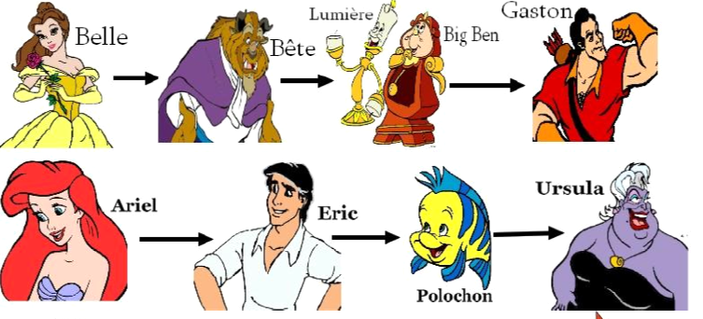

Ex 2 :
Floriant est le Prince d’Aurore : Faux . C’est Philippe qui est le prince d’Aurore
Jasmine est ami avec Sultan : Faux . Jasmine est ami avec Rajah .
La méchante reine n’aime pas Blanche-Neige : Vrai .
Anastasia est la méchante dans Cendrillon : Anastasie et Javotte sont les méchantes dans Cendrillon .

Ex 3 :
Cendrillon | Prince : Henri | Amis : Jack et Gus
Blanche-Neige | Prince : Le Prince | Amis : Les 7 nains
Jasmine | Prince : Aladdin | Méchant : Jafar
Aurore | Amis : Flora , Paquerette et Pimprenelle | Méchant : Maléfique

